期中模拟小练习
2019.11
- 单项选择题。
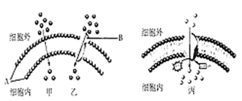
1.跨膜运输对细胞的生存和生长至关重要。下图为物质跨膜运输几种方式的示意图，以下叙述正确的是（ ）
A. A、B两种物质通常是A运动B静止
B. 甘油分子的跨膜运输方式与乙物质相同
C. 肾小管上皮细胞重吸收葡萄糖的方式同丙物质
D. 甲物质跨膜运输的速度受载体数目制约，但不消耗能量
2.最能表明一个细胞的功能特殊的结构是（ ）
A. 细胞核大小 B. 细胞器的种类、数量
C. 细胞膜结构 D. 细胞大小
3.如图是某同学将紫色的洋葱鳞片叶外表皮细胞放在一定浓度的蔗糖溶液中一段时间后所观察到的细胞图，下列有关叙述正确的是( )
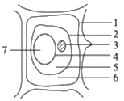
A. 图中的1、2、6组成了原生质层
B. 该细胞一定处在质壁分离状态，6处的浓度大于7处的浓度
C. 1是细胞壁，6中充满了蔗糖溶液
D. 在质壁分离的过程中，7的颜色逐渐变浅

4.用洋葱鳞片叶表皮制备“观察细胞质壁分离实验”的临时装片，观察细胞的变化。下列有关实验操作和结果的叙述，正确的是（ ）
A. 将装片在酒精灯上加热后，再观察细胞质壁分离现象
B. 在盖玻片一侧滴入清水，细胞吸水膨胀但不会破裂
C. 用不同浓度的硝酸钾溶液处理细胞后，均能观察到质壁分离复原现象
D. 吸水纸的主要作用是吸除滴管滴加的多余液体，以免污染镜头
5.在紫色洋葱鳞片叶外表皮细胞的失水和吸水实验中，显微镜下可依次观察到甲、乙、丙三种细胞状态。下列叙述正确的是（ ）
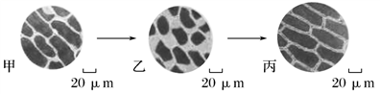
A. 由观察甲到观察乙须将5倍目镜更换为10倍目镜
B. 甲、乙、丙可在同一个细胞内依次发生
C. 与甲相比，乙所示细胞的细胞液浓度较低
D. 由乙转变为丙的过程中，没有水分子从胞内扩散到胞外
6.下列关于人体细胞的ATP的叙述中，正确的是（ ）
A．ATP虽在人体细胞中普遍存在，但含量不多
B．ATP在人体细胞中普遍存在，含量很高
C．它含有三个高能磷酸键
D．当它过分减少时，可由ADP在不依赖其他物质的条件下直接形成
二、填空题
7.（6分） 如图为物质进出细胞膜的示意图,请据图回答下列问题:
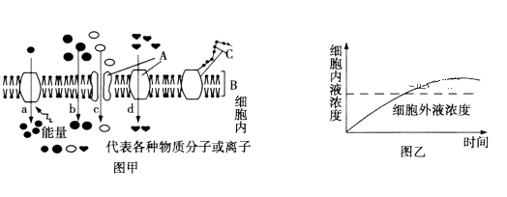

（1）图甲中其基本骨架是 。大分子不能进入细胞膜的原因是因为细胞膜具有  。
（2） 图甲的的四个过程中,代表被动运输的是__________。代表葡萄糖从肠腔进入小肠上皮细胞的过程是图甲中的编号__________。图乙所示的方式可表示图甲中的__________。
（3）提取制备动物细胞膜,最好选用__________ 作为材料。
8.（6分）图1为某同学利用紫色洋葱鳞片叶外表皮细胞观察植物细胞质壁分离和复原的实验示意图，选用的外界溶液为0.3g/ml的蔗糖溶液。请分析回答：
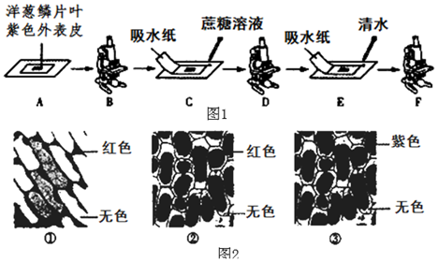
（1）在观察植物细胞质壁分离及复原现象的实验中，“质”是指植物细胞的____________结构。
（2）步骤A盖盖玻片时，将盖玻片的一侧先接触液滴，然后将另一侧轻轻缓慢放下，这样操作可以防止出现___________。
（3）步骤B用显微镜观察的主要目的是____________________________。
（4）在某些科学研究过程中，工作人员用纤维素酶和果胶酶处理质壁分离的细胞，得到的结构称为原生质体。此酶解过程不能在低浓度的溶液中进行，原因是________________________。
（5）该同学在步骤D观察到了质壁分离现象，其实验结果应为图2中的__________（填序号）。

